珠海市中西医结合医院 5 号楼 9、10 楼产科中医治疗室艾灸排烟机安装采购项目需求

一、项目概况
本院 5 号楼 9 楼、10 楼产科中医治疗室各设置 3 张理疗床位，合计 6 张艾灸理疗床位，需配套安装专业艾灸强力排烟系统。供应商须现场实地勘查现场施工条件后，结合现场实际工况出具完整包干报价方案。现场施工环境详见附图，室内为标准模块化吊顶、独立床位隔断布局，需适配吊顶轨道式排烟安装工艺，施工不得破坏原有墙体、吊顶、水电及医用隔断设施。
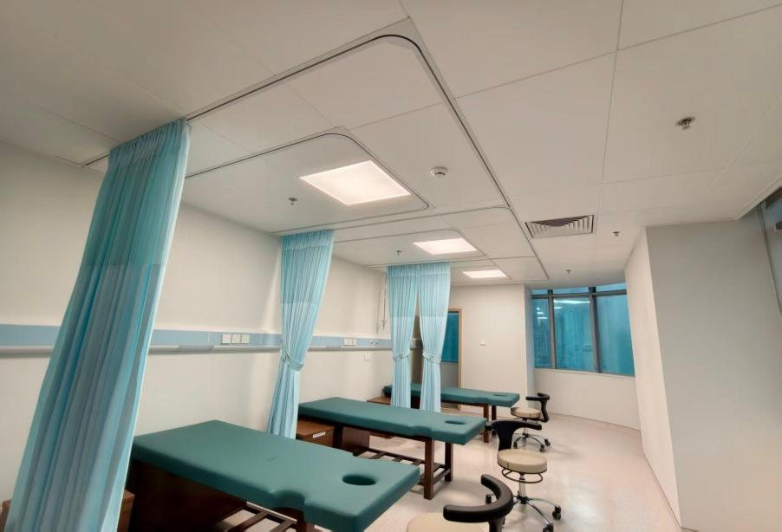10楼
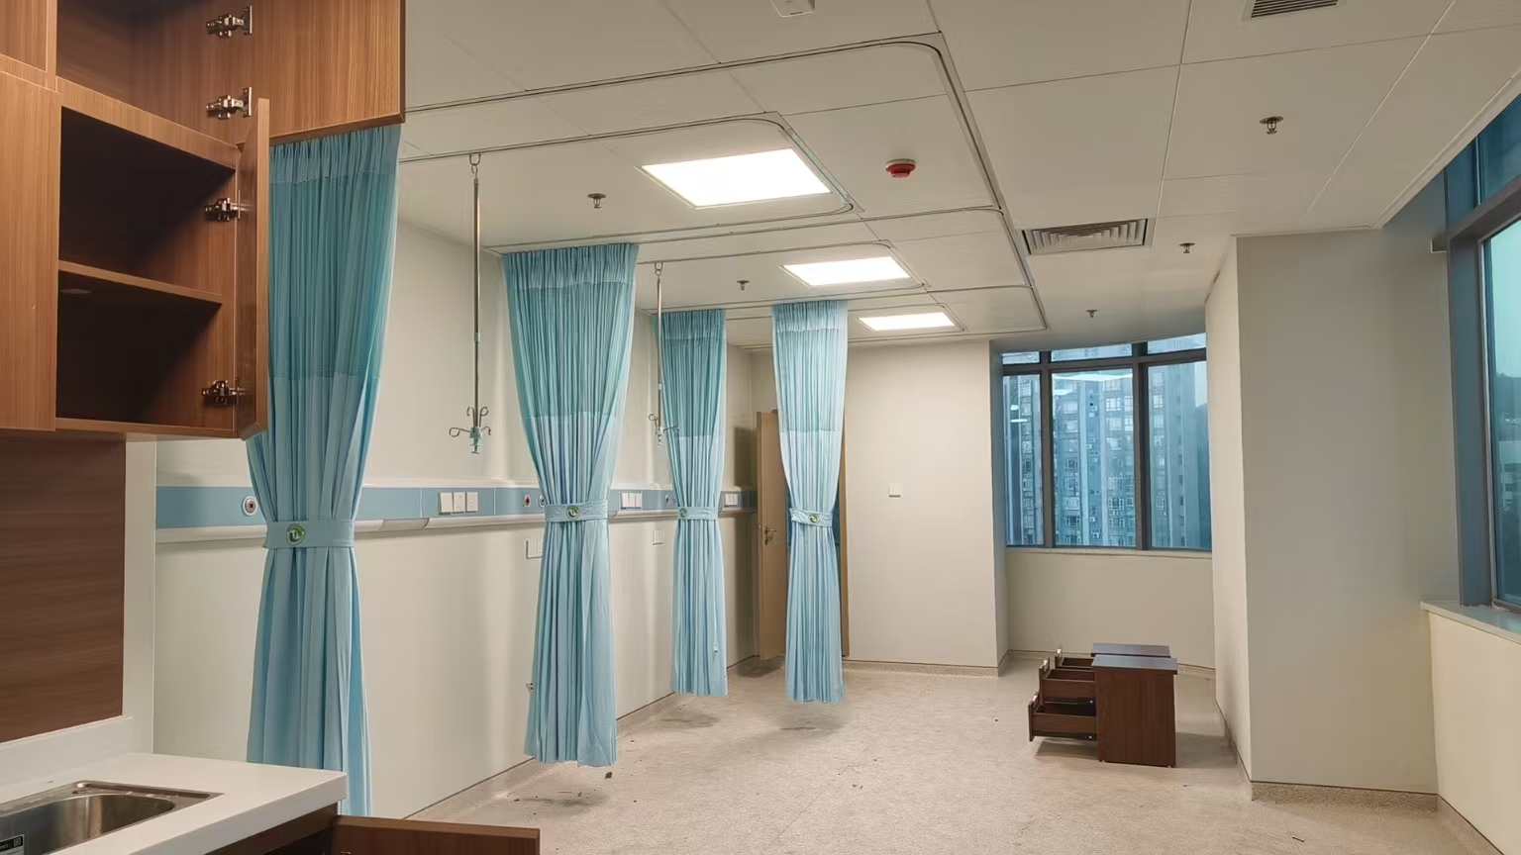9楼

二、参数及配置要求
本项目全部设备须满足以下技术标准，所有参数不得负偏离，全套配置清单如下：

（一）排烟主机（4 台）
- 电器性能：额定电压 220V/50Hz；额定功率≥0.75KW，风机转速≥2800r/min，运行噪音控制在 40dB~50dB 区间，额定风量≥2200m³/h；
- 风机构造：采用航空铝合金叶轮，耐高温、抗艾油烟附着、不易积油堵塞；
- 净化性能：艾烟颗粒物捕获净化效率≥95%，可高效处理全身多柱灸、隔姜灸、雷火灸等高烟量艾灸工况，单台主机适配 1 张完整理疗床位；
- 运维设计：整机支持免拆线路整体清洁，风机扇叶可单独拆卸水洗，无常规过滤耗材，长期使用无耗材更换成本。

（二）升降系统（6 套）
每套升降行程上下最大调节距离 80cm，配套前后轨道滑行距离 1.2m，适配不同身高患者、不同施灸部位灵活调节烟罩高度。

（三）合金承重轨道（6 套）
配套吊顶专用合金轨道，承重达标、不易变形锈蚀，适配全屋吊顶预埋安装，安装后稳固无晃动。

（四）无线遥控控制系统（6 套）
具备无线遥控一体化控制功能，可远程控制电动升降、轨道前后滑动、集烟罩 360° 全方位旋转，操作简易，适配医护日常诊疗使用。

（五）艾灸集烟排烟罩（6 套）
- 材质标准：4mm 加厚亚克力材质，耐高温、不易变形、透明可视，方便医护观察患者施灸部位；
- 尺寸规格：长 900mm× 宽 600mm，覆盖人体全身施灸区域，杜绝烟雾外溢扩散。

（六）吸烟喉（6 套）、专用排烟软管（6 套）
配套专用密封吸烟喉、耐弯折排烟软管，管路密封性强，长期使用不漏烟、不老化开裂。

三、报价文件编制要求
- 供应商须提供完整分项报价清单，清晰列明设备名称、品牌、规格型号、生产厂家、计量单位、数量；随货提供产品合格证、出厂检验资料等证明文件；
- 单独列明全套安装辅材明细，包含辅材名称、规格、材质、尺寸、采购数量，不得笼统打包报价；
- 本项目为总价包干模式，报价包含设备供货、运输、人工安装、吊顶开孔、管路铺设、防水处理、设备调试、垃圾清运、税费、售后维保等全部费用，采购单位无需额外支付任何增项费用。

四、售后服务及质保要求
- 质保期限：排烟主机整机质保期≥ 2 年，核心电机质保期≥ 5 年；供货时同步提供产品合格证、出厂检测报告等全套资质资料；
- 故障响应服务：供应商承诺 7×24 小时全天候售后保障服务（含法定节假日、夜间时段）；采购单位发出故障报修通知后，供应商须 2 小时内电话响应，24 小时内派遣专业技术人员抵达现场完成检修；
- 交付标准：全部设备、管路安装调试完毕后，须达到稳定正常使用标准，排烟效果、噪音、升降调节功能全部符合本项目技术要求，经院内联合验收合格后方视为交付完成。
- 施工要求：所有设备、辅材、施工工艺须符合医院医用诊疗环境使用标准，施工过程做好防尘、降噪、成品保护，完工后清理现场施工垃圾；

